Зміст

- Вступ ______________________________ 2-5 стор.
- Практичні завдання __________________ 6-15 стор.
- Висновки ___________________________ 16-19 стор.
- Список літератури __________________________ 20 стор.
- Додатки __________________________________ 21-33 стор.

Вступ
Технічна творчість в початкових класах є важливою ланкою в системі навчання і виховання і спрямована на всебічний гармонійний розвиток особистості. Гурткова робота з початкового технічного моделювання ставить собі за мету:
1. розширення трудового досвіду дітей, формування доступних уявлень про працю дорослих, про професії і виробництво, виховання поваги до людей праці, позитивного ставлення до праці, працелюбства.
2. формування трудових умінь основ трудової культури, умінь планувати, організовувати і контролювати свою роботу, навичок і вмінь самостійної роботи.
3. розвиток і виховання ( розумове, моральне, естетичне, фізичне, економічне, екологічне ) учнів на заняттях гуртка, формування нахилів і інтересів.
Особлива увага приділяється розвитку в дітей основ конструкторських умінь і здібностей, елементів технічного мислення, формування в них загально-трудових умінь і навичок роботи з найпростішими знаряддями праці, ознайомлення з основними, доступними їхньому розумінню принципами виробництва.
Важливою умовою виконання цих завдань є поєднання практичної діяльності з розумовою, підвищення рівня самостійності і творчості гуртківців при виконанні трудових завдань, забезпечення росту їхніх досягнень.
У процесі опанування програмним матеріалом гуртківці повинні оволодіти комплексом знань і умінь. До них належать:
1. Попереднє планування трудових дій( усвідомлене розуміння призначення виробу, його конструктивних особливостей, розчленування трудового процесу на види робіт, визначення термінів їх виконання ), планування колективної роботи.
2. Підготовчі роботи, що передбачають вибір необхідних інструментів, пристосувань, матеріалів, документації, перевірку готовності інструментів і пристосувань до використання і їх налагоджування, раціональну організацію робочого місця.
3. Використання складеного плану: розмічання на матеріалі з використанням найпростіших вимірів, обчислень, розрахунків(в межах знань з математики), обробка матеріалів, оволодіння правильними прийомами роботи інструментами в процесі виготовлення деталей, підготовка , складання і оздоблення виробів, контроль процесу і результатів праці, виявлення і усунення недоліків. Остаточне оздоблення виробів і передача їх для практичного використання за призначенням.
4. Оволодіння початковими елементами культури виробництва: дотримання правил особистої гігієни, правил безпеки праці, вміння працювати акуратно, економити матеріали , зусилля, час. Оволодіння
робочими операціями на заняттях гуртків можна проводити в супроводі функціональної музики.
5. Формування умінь застосовувати в трудовій діяльності знання , отримані при вивченні інших предметів, пов’язувати свою працю з працею дорослих, поступове засвоєння відомостей про інструменти , матеріали , ознайомлення з доступними для дітей відомостями про розвиток техніки.
Керівник гуртка , виходячи з програмних навчально-виховних завдань, місцевих умов, можливостей, добирає для виготовлення ті вироби, які можна виготовити в даному гуртку або підбирає інші, конструкція яких відповідає змісту розділу чи теми, що вивчається. При цьому необхідно забезпечувати поступове наростання складності конструкції, способів обробки і монтажу. Приблизно 80% часу на занятті відводиться на практичну роботу гуртківців ,а решту на повідомлення техніко-технологічних відомостей, обговорення трудового завдання і результатів його виконання.
Всі заняття проводяться при обов’язковому дотриманні правил безпеки праці і санітарно-гігієнічних вимог. Одною з найважливіших вимог в роботі керівника гуртка є повне дотримання правил охорони праці дітей, норм санітарної гігієни в приміщеннях і на робочих місцях, правил електро- і протипожежної безпеки в гуртку.
Особлива увага приділяється реалізації міжпредметних зв’язків. Так наприклад, графічна підготовка здійснюється не тільки у відведений для цього час програмою, а й в процесі читання технологічної документації по виготовленню виробів
Необхідно розвивати роботу по охороні навколишнього середовища, захисту і розмноженню рослинного і тваринного світу своєї місцевості.
В гуртку початкового технічного моделювання діти будують найпростіші моделі, приймають участь з ними в спортивних іграх, змаганнях. Необхідно допомагати їм продовжити займатися моделюванням аж до вибору майбутньої професії пов’язаної з цим. Процес моделювання на перших порах проходить на репродуктивному рівні, але вже на цьому етапі можливі елементи творчості. Керівнику необхідно заохочувати дітей до вдосконалення або створення ними нової конструкції.
Діяльність гуртківців не повинна обмежуватись тільки заняттями з виготовлення технічних пристроїв. Одним з показників роботи гуртка є участь дітей в різноманітних виставках, конкурсах і змаганнях. До найбільш поширених форм масової роботи в гуртку відносяться тематичні вечори, виставки технічної творчості, екскурсії і т.п.
В житті гуртківців молодшого шкільного віку велике місце займає ігрова діяльність. Через гру на заняттях відбувається психологічна підготовка дитини до майбутньої праці, виховання любові до праці, формування стійкого інтересу до нової техніки.
Особливе місце в роботі гуртка займають екскурсії. Вони допомагають розвитку пізнавального інтересу дітей до техніки, служать засобом спілкування з людьми різних професій, дозволяють вибрати об’єкти для роботи.
В процесі роботи над виготовленням виробів я приділяю багато уваги використанню нетрадиційних матеріалів , вторинної сировини, відходів виробництва. Це формує в гуртківців бережливе ставлення до суспільного майна, економне використання матеріалів. Вже декілька поколінь гуртківців виготовляють вироби, використовуючи при цьому пластикові пляшки, упаковки від продуктів і т.п. Ці вироби неодноразово займали призові місця і були переможцями обласних та всеукраїнських виставок робіт молодших школярів.
Пропоную декілька описів і методики виготовлення таких виробів.

Практичні завдання

Велосипед.
Для виготовлення велосипеда знадобиться 6 порожніх пластикових пляшок і трохи алюмінієвого дроту.Як і при виготовленні маракасів від кожної пляшки відрізуємо дно ,не забуваючи про правила техніки безпеки. Половинки складаємо у вигляді бочки і скріплюємо липкою стрічкою. Це будуть 3 колеса. В кожному колесі по центру висвердлюємо отвори з кожного боку. Беремо близько 30 см дроту і виготовляємо задню вісь.Кінці осі вставляємо в отвори в колесах і загинаємо під прямим кутом біля 1см. Інший кусок дроту вставляємо в третє колесо і згинаємо так ,щоб утворилась передня вісь з педалями. В двох пробках по діаметру свердлимо отвори на товщину дроту, надіваємо на місце педалів і кінці загинаємо. Після цього виготовляємо раму триколісного велосипеда і передню вилку з рулем. Прикріпляємо до рами задню вісь з колесами і переднє колесо з віссю та рулем. З пробки виготовляємо сідло. Велосипед готовий. Всі операції виконуються за допомогою плоскогубців і кусачок. Вигляд на фото.

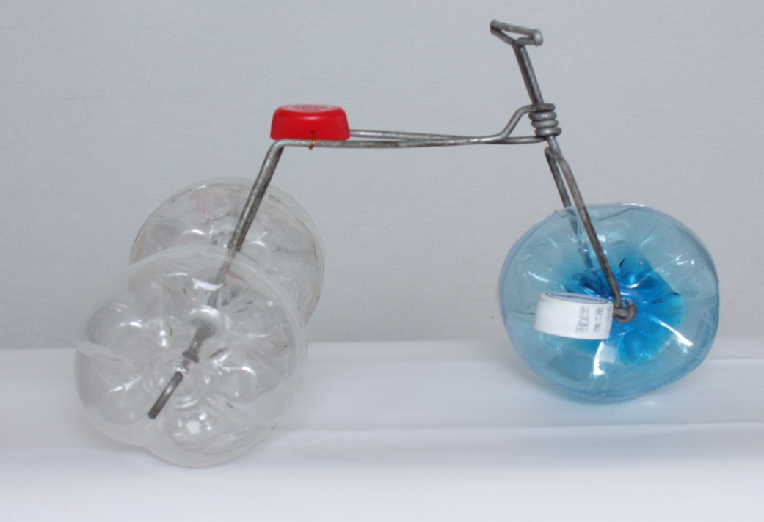

Модель літака
Для моделі літака знадобиться одна пластикова пляшка з-під газованих напоїв, трохи фанери, дріт, пропелер. За допомогою лобзика з фанери випилюємо крило, стабілізатор, кіль. Розміри цих частин можуть бути довільними і залежать тільки від розмірів пляшки. Звичайно потрібно зберегти основні пропорції моделі. Потім з дотриманням всіх правил техніки безпеки закріплюємо крило, стабілізатор і кіль на заготовці фюзеляжа. Далі прикріплюємо пропелер. З дроту зробимо підставку. Загальний вигляд моделі видно на фото.

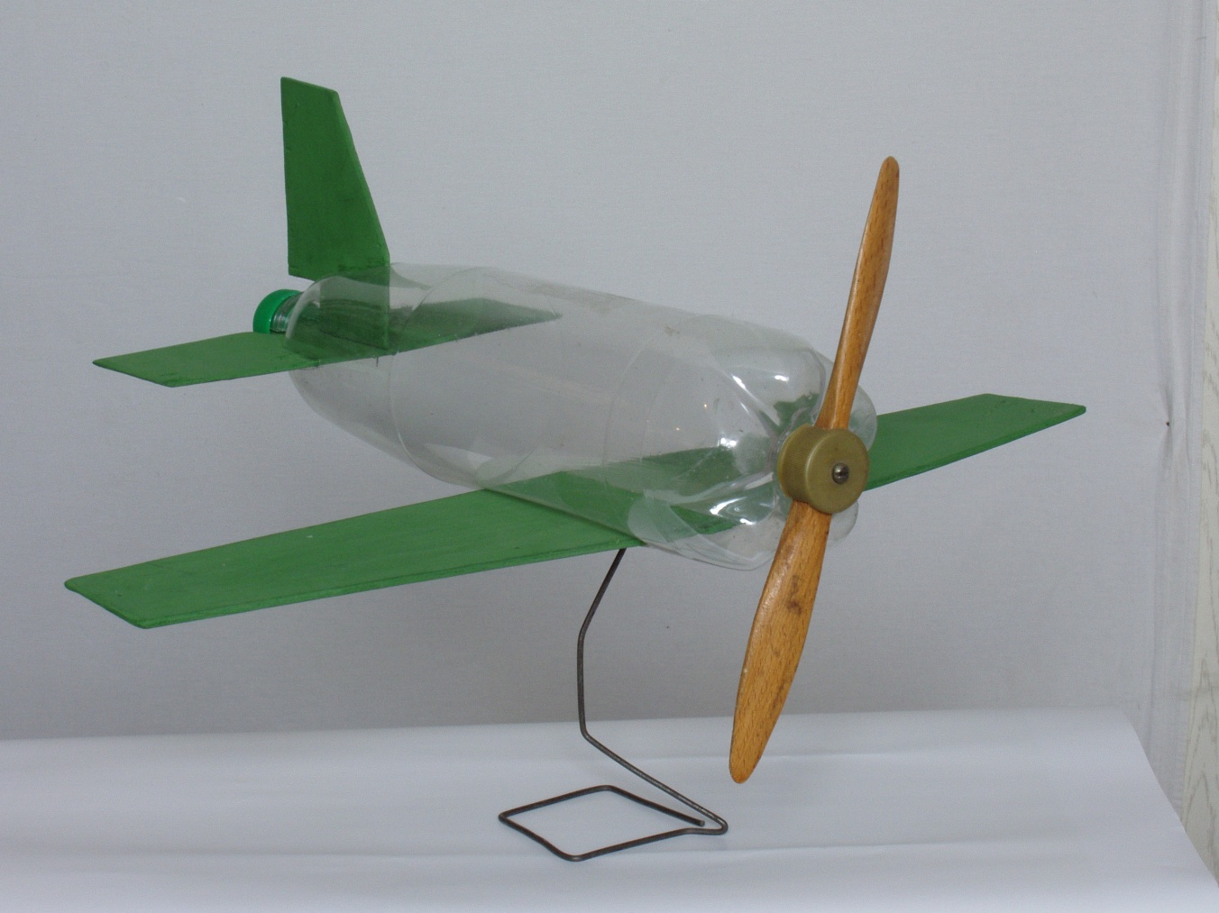

Модель ракети
Для моделі ракети потрібно кілька пластикових пляшок з-під газованих напоїв, скотч, ножиці. Беремо дві пляшки і з дотриманням правил техніки безпеки відрізуємо дно від кожної. Потім складаємо докупи відрізаними частинами і обмотуємо скотчем. Фюзеляж ракети готовий. Далі візьмем ще одну пляшку, відріжемо дно і шийку. Частину, яка залишилась використаємо для виготовлення стабілізаторів (не менше трьох). Пізніше закріпимо стабілізатори на фюзеляжі. Форма стабілізаторів може бути довільна. В нижній частині ракети прикріпимо сопло, яке виготовлене з відрізаної шийки від пляшки. Ракета готова. Загальний вигляд на фото.

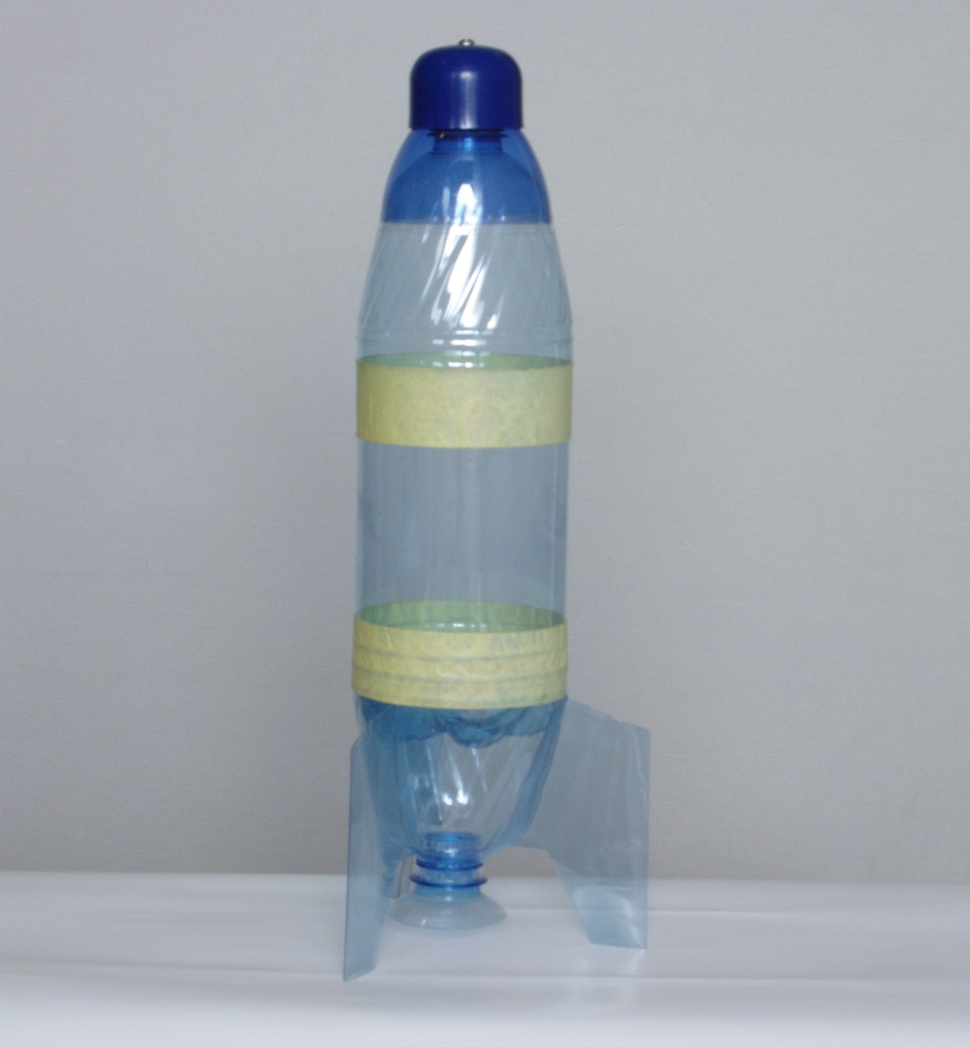

Модель гоночного автомобіля з резиновим двигуном
Для виготовлення моделі автомобіля знадобляться порожні упаковки від харчових продуктів ( кетчуп, гірчиця і т.п.), куски пінопласту, куски дроту. Корпус автомобіля виготовляється з банки з-під кетчупу. Колеса можна зробити з банок з-під гірчиці (передні з пробок, а задні з банок). Всередині колеса заповнюються пінопластом (щоб трималися осі ). Передня вісь пряма, а задня з вигином посередині кільцеподібної форми для закріплення резиномотора. Складають модель так. В передній частині корпуса робимо наскрізний отвір для передніх коліс. Вставляємо вісь і надіваємо колеса. Так само в задній частині зробимо наскрізний отвір, вставимо вісь і надінемо задні колеса. Оформлення зовнішнього вигляду на свою фантазію. На задню вісь закріплюємо резиномотор на розтягування. Другий кінець закріплюємо в передній частині. Автомобіль готовий. Коли модель поставити на підлогу і кілька метрів проїхати назад, то резина накрутиться на задню вісь. Якщо модель відпустити, то вона проїде кілька метрів вперед. При виготовленні моделі необхідно дотримуватись всіх правил техніки безпеки. Зовнішній вигляд на фото.
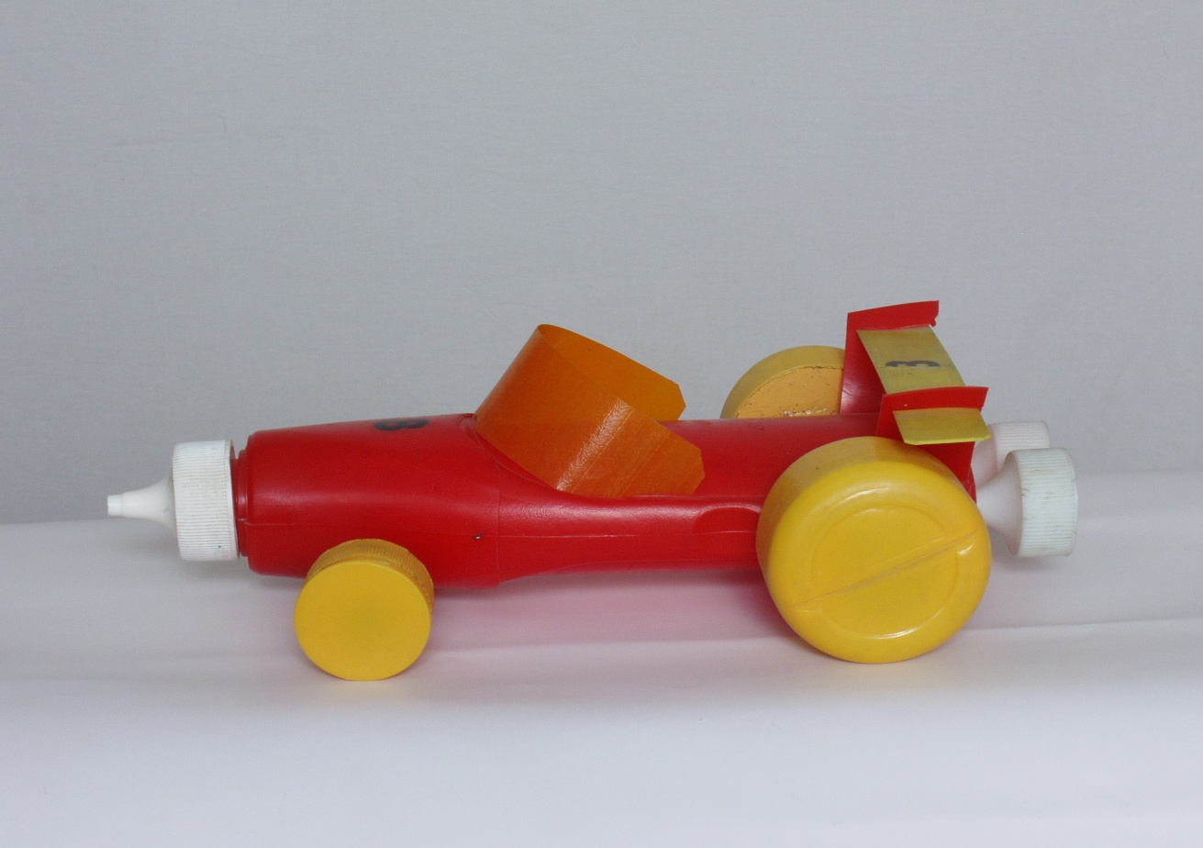

Модель парусної яхти
Для виготовлення моделі парусної яхти потрібно дві упаковки з-під кетчупу, два куски тонкого дроту, планочка і кусок папіросного паперу. Корпус яхти виготовляємо з двох упаковок, в яких відрізане дно. Цими частинами вставляємо їх одна в одну. В верхній частині закріплюємо мачту. В нижній частині закріпимо кіль, який виріжемо з куска пластмаси. З дроту робимо розтяжки для мачти. З папіросного паперу виготовимо паруси. Виготовлення і складання моделі необхідно робити з дотриманням правил техніки безпеки. Вигляд готової моделі на фото.
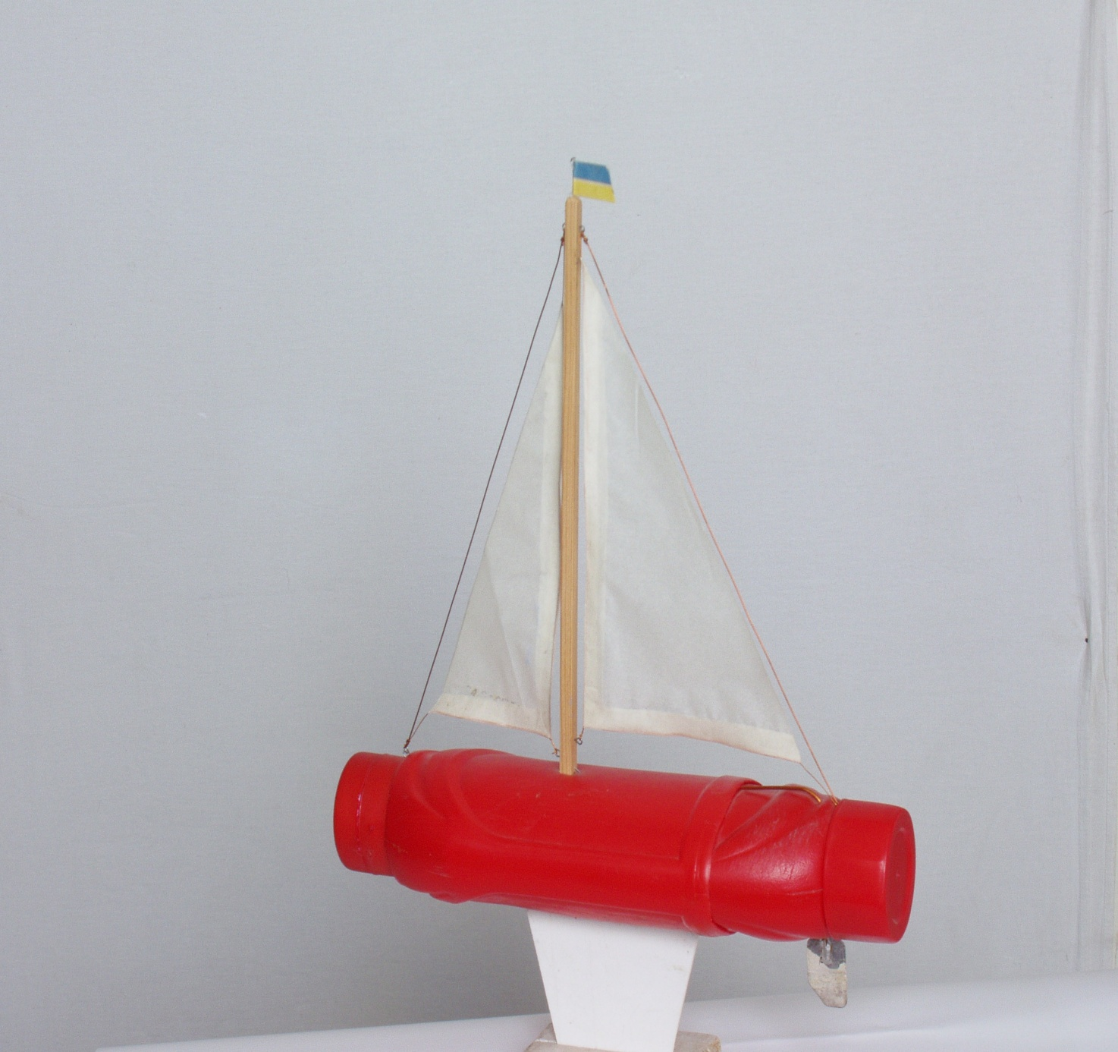

Модель катамарана
Для виготовлення моделі катамарана потрібно чотири пластикові пляшки з-під газованих напоїв ємністю 1,5л , трохи алюмінієвого дроту, кусок поліетиленової плівки, кусок фанери чи ДВП, п’ять планочок по 50см, нитки, скотч, клей. Спочатку виготовляємо поплавки. Беремо пляшку і обережно відрізуємо дно. З рештою пляшок робимо так само. Потім дві пляшки відрізаними частинами вставляємо одна в одну і обмотуємо скотчем місце з’єднання. Один поплавок готовий. Так само виготовляємо другий поплавок. В чотирьох пробках просвердлюємо отвори (по центру) і дротом з’єднаємо поплавки на відстані біля 20см. В задній частині на дроті потрібно скрутити кільце для закріплення руля. З фанери лобзиком випилюємо прямокутник розміром 20*30см. По боках довших сторін приклеюємо планочки. З однієї планочки виготовляємо мачту і закріплюємо в центрі прямокутника. З двох планочок і куска поліетиленової плівки виготовимо парус. З куска дроту і куска жесті зробимо руль повороту. Починаємо складати. Прямокутник ставимо на поплавки і закріплюємо скотчем за кінці планочок. Парус кріпиться за допомогою булавок на мачті. З ниток робимо відтяжки для паруса. В задній частині катамарана закріплюємо руль. Можна починати випробування. В роботі і в випробуванні потрібно дотримуватись правил техніки безпеки. ЩАСЛИВОГО ПЛАВАННЯ! Загальний вигляд на фото.
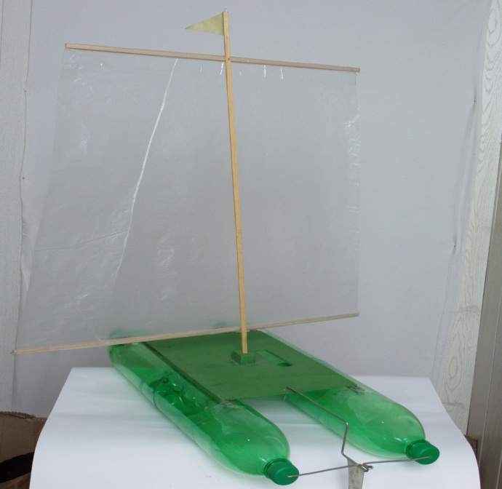
Набір совків різних розмірів для сипучих продуктів.
Набір виготовляється з порожніх пластикових пляшок з-під газованих напоїв. Беремо пляшку наприклад 0,5л. Дотримуючись правил техніки безпеки гострим кінцем ножиць проколюємо пляшку на відстані 3-4 см від дна. Акуратно по кругу відрізуємо дно. Пляшці без дна надаємо форму совка за допомогою ножиць. Форма може бути довільна (в залежності від особистої фантазії). Таким самим способом виготовляємо совки інших розмірів: 1л.,1,5л.,2л. В заокругленій частині кожного совка робимо отвір для того щоб їх можна було вішати на гачок. Менший совок вкладаємо в більший потім в ще більший і т.д. Всі разом совки вішаємо на гачок. Вигляд на фото.

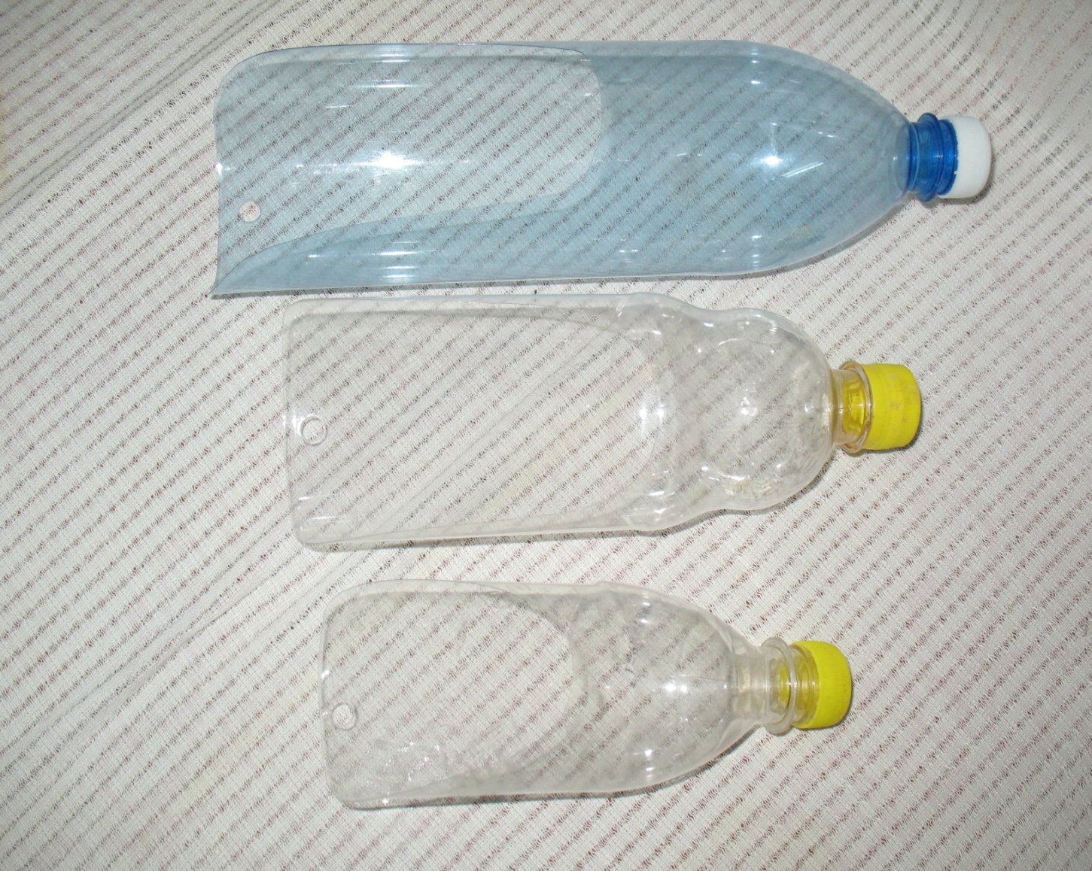

Матрьошки.
Матрьошки виготовляються з порожніх пластикових пляшок з-під газованих напоїв. Беремо порожню пляшку 0,5 л. і розмальовуємо її у вигляді матрьошки гуашевими фарбами. Потім беремо порожню пляшку 1л. і акуратно відрізуємо дно на відстані 3-4см.Відрізуємо гострим ножем або ножицями. При цьому необхідно дотримуватись правил техніки безпеки при роботі з гострими предметами. Дно необхідно відрізати так , щоб потім можна було решту пляшки вставити в дно.
Верхню частину пляшки розмальовуємо у вигляді матрьошки. Далі беремо порожню пляшку 2л., відрізуємо дно і розмальовуємо. Після того як фарба висохне складаємо матрьошки одна в одну. Вигляд на фото.

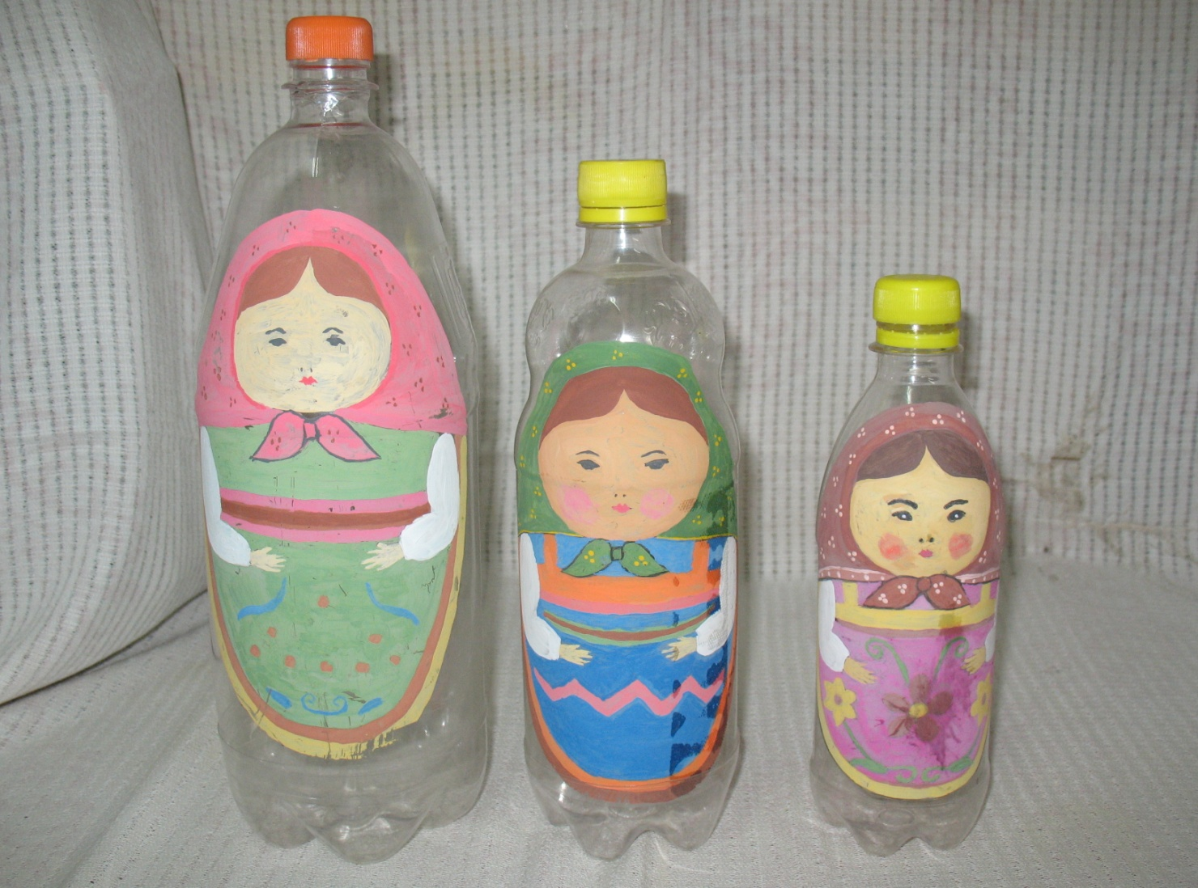

Автоматична поїлка для курчат
Для виготовлення поїлки знадобиться порожня пластикова баночка з-під майонезу, 50 см алюмінієвого дроту товщиною 3мм і неглибока мисочка діаметром близько 10-15 см. Спочатку в кришці баночки за допомогою ножа або лобзика робимо трикутний отвір із стороною біля 1см, дотримуючись правил техніки безпеки. Отвір потрібно розмістити не по центру, а ближче до краю і зорієнтувати кутом до краю кришки. Потім кусок дроту розрізуємо на дві частини по 25см. Прикладаємо куски дроту з двох боків до шийки баночки і скручуємо. Залишаємо кінці дроту і відгинаємо їх так, щоб утворилися ніжки при перевернутій баночці. Далі закручуємо кришку на місце, наливаємо води в баночку(через отвір), швидко перевертаємо і ставимо в мисочку. Вода почне виливатися до тих пір доки рівень води не досягне кришки. Можливо треба буде відрегулювати величину отвору і рівень води за допомогою підгинання ніжок. Вода буде добавлятися в міру того, як курчата її питимуть. Вигляд на фото.
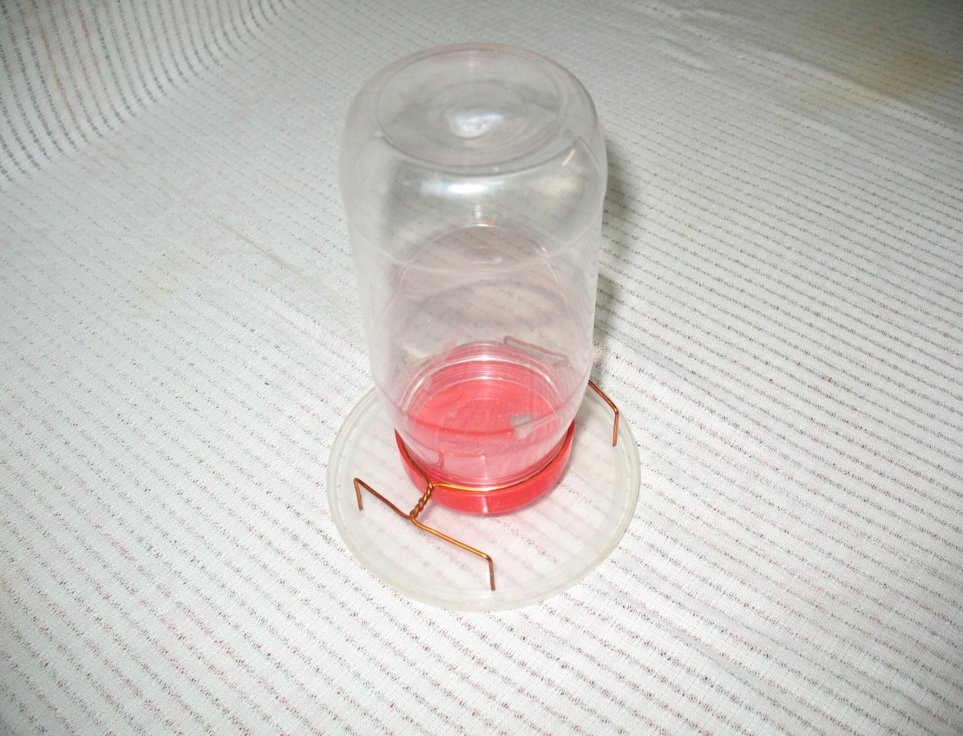

Автоматична годівниця для курчат
Для виготовлення годівниці знадобиться порожня пластикова баночка з-під майонезу, 50 см алюмінієвого дроту товщиною 3мм і неглибока мисочка діаметром близько 10-15 см. Спочатку в кришці за допомогою ножа, лобзика або свердла робимо кілька отворів, дотримуючись правил безпеки праці. Потім кусок дроту розрізуємо на дві частини по 25см. Прикладаємо куски дроту з двох боків до шийки баночки і скручуємо. Залишаємо кінці дроту і відгинаємо їх так, щоб утворилися ніжки при перевернутій баночці. Далі насипаємо корму в баночку і закручуємо кришку. Перевертаємо баночку і ставимо в мисочку. Корм почне висипатися доти, доки не заповнить простір між кришкою і дном мисочки. В міру того , як курчата з”їдатимуть корм, він буде підсипатись. Годівниця готова. Загальний вигляд на фото.
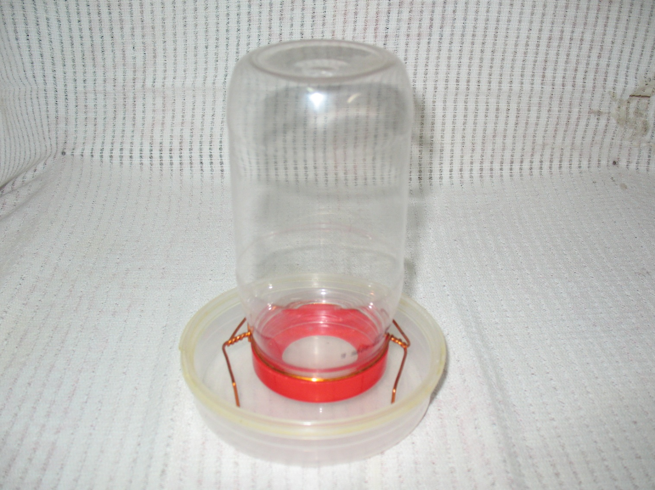

Висновки
Одним з найважливіших завдань сучасної позашкільної освіти є розвиток в учнів творчої ініціативи і самостійності,конструкторських і раціоналізаторських навичок.В зв’язку з цим підвишується роль технічної творчості в формуванні особистості, здатної в майбутньому до високопродуктивної праці,технічно насиченої виробничої діяльності.
Позашкільна робота з технічної творчості в поєднанні з заняттями на уроках допомагає школярам здобути глибокі і міцні знання в галузі технічних наук,цінні практичні вміння і навички , працелюбність,дисциплінованість,культуру праці , вміння працювати в колективі.Займаючись технічною творчістю , учні можуть практично застосовувати і використовувати одержані знання в різних галузях техніки, що в майбутньому полегшить їм свідомий вибір професії і подальше оволодіння спеціальністю.
Навчати технічної творчості треба всіх школярів. Від технічної творчості до великої творчої праці в житті - таким має бути шлях сьогоднішнього школяра - завтрашнього трудівника. Основною особливістю технічної творчості є не механічне наслідування , а активна творча діяльність думки. При цьому розвиваються і вдосконалюються такі мислительні операції , як аналіз і синтез , порівняння і узагальнення , абстракція і конкретизація. Основним стимулюючим фактором при цьому є усвідомлення ними необхідності застосувати знання під час виконання технічних завдань. Разом з тим учні вбачають і перспективу в своєму дальшому технічному розвиткові. Між процесом навчання , розвитку й виховання існує взаємозв’язок , що значно посилююється за допомогою технічної творчості , яка допомагає розкрити нові можливості цього розвитку.
Важливе місце в розвиткові технічної творчої діяльності належить педагогові. Він створює сприятливі умови для творчої роботи учнів, ураховуючи рівень їх розвитку, попередній досвід, раніше сформовані мислительні прийоми, ступінь складності матеріалу, вікові та індивідуальні особливості, потреби, інтереси та інші мотиви діяльності. Педагог ставить перед учнями посильні труднощі, заохочує їх за ініціативність, за швидке й уміле розв'язання технічної задачі. Водночас він організовує колективну та індивідуальну роботу свої вихованців, збуджує емоції, сприяє постійному піднесенню настрою учнів, вимагає гарної зовнішньої обробки виробів, показує, яких результатів досягли учні за певний період, вказує на недоліки, допомагає порадами, прищеплює естетичний смак, розвиває раціоналізаторські та винахідницькі здібності, формує моральні риси. В змісті позашкільної роботи з технічної творчості визначились наступні напрямки:
залучення молодших школярів до виготовлення технічних іграшок і втягнення їх в активні технічні ігри, конкурси, змагання з метою формування в них трудолюбивості, інтересу до техніки і розвитку творчості;
залучення середніх і старших школярів до занять в гуртках технічної творчості за інтересами;
участь в раціоналізаторській і конструкторській діяльності по вдосконаленню навчальних приладів, шкільного обладнання, по конструюванню малогабаритної техніки для роботи на пришкільній ділянці, на полях і т.д.;
Вся робота в гуртку повинна бути продовженням навчально- виховної роботи школи, виховувати в дітей любов до знань і до праці, як до першої життєвої потреби всіх членів суспільства, колективізм, чесність, дисциплінованість та інші якості сучасної людини.
Одночасно з цим у дітей потрібно розвивати технічну ініціативу і конструкторську творчість, уміння складати і користуватися найпростішими ескізами та технічними рисунками.
Потрібно також вчити дітей завжди домагатися високої якості роботи, економного витрачання матеріалів, бережливого ставлення до суспільного майна.
Позакласна та позашкільна робота з технічної творчості має великі можливості у справі виховання і розвитку дітей.
Широкий розвиток технічної творчості школярів ставить , в свою чергу, завдання підготовки кваліфікованих педагогічних кадрів, які здатні розвинути в дітей елементи творчості.Яким повинен бути, що повинен знати і вміти керівник технічного гуртка позашкільного закладу?
Керівник повинен знати:
Методи комплексного підходу до питань виховання;
Соціально-педагогічні основи розвитку технічної творчості і профорієнтації школярів;
Психолого-фізіологічні основи формування умінь і навиків,розвитку технічного мислення і здібностей дітей;
Зміст програми технічного гуртка, джерела необхідної інформації;
Типове обладнання для занять з технічної творчості;
Питання гігієни та охорони праці,вимоги правил техніки безпеки;
Законодавство про працю,норми трудового права, умови забезпечення наукової організації праці;
Наукові основи сучасного виробництва; конструкційні матеріали; засоби праці; виробничий процес; основні питання організації і економіки.
Керівник повинен вміти:
Підбирати, дидактично обробляти і розміщувати учбовий матеріал у відповідності з метою , завданнями позашкільної роботи і віком гуртківців;
Обгрунтовано підбирати об’єкти для занять і планувати систему роботи з ними;
Створювати і раціонально використовувати матеріально-технічну базу;
Встановлювати правильні і педагогічно ефективні взаємовідносини з дітьми ,їх батьками ,співробітниками та громадськістю;
Виявляти і регулювати відносини в колективі ,між колективами ,і між особистостями в процесі технічної творчості;
Розвивати творчу , пізнавальну і трудову активність , технічні здібності;
Формувати стійкий інтерес до техніки;
Навчати дітей наукової організації і культури праці ,роботи з науково-технічною та довідковою літературою;
Аналізувати передовий педагогічний досвід з розвитку технічної творчості ,застосовувати ефективні форми і методи в практиці своєї роботи;
Проводити роботу з обдарованими дітьми;
Успіх роботи буде залежати від того наскільки точно зуміє керівник гуртка організувати навчально-виховний процес.

Список літератури

1.Т.І.Сущенко Позашкільна педагогіка. Київ 1996
.
2. Технічна творчість у школі. Збірник статей. Київ 1974.

3. Техническое моделирование и конструирование. Москва. Просвещение 1983.

Додатки
В додатках розміщено також фото виробів, які не ввійшли до навчально- методичного посібника, що дає змогу керівнику гуртка та вихованцям самостійно підійти до втілення задуму.

